Кировское областное государственное бюджетное
учреждение социального обслуживания
«Кировский дом-интернат для престарелых и инвалидов»

Программа
«Наше славное прошлое»

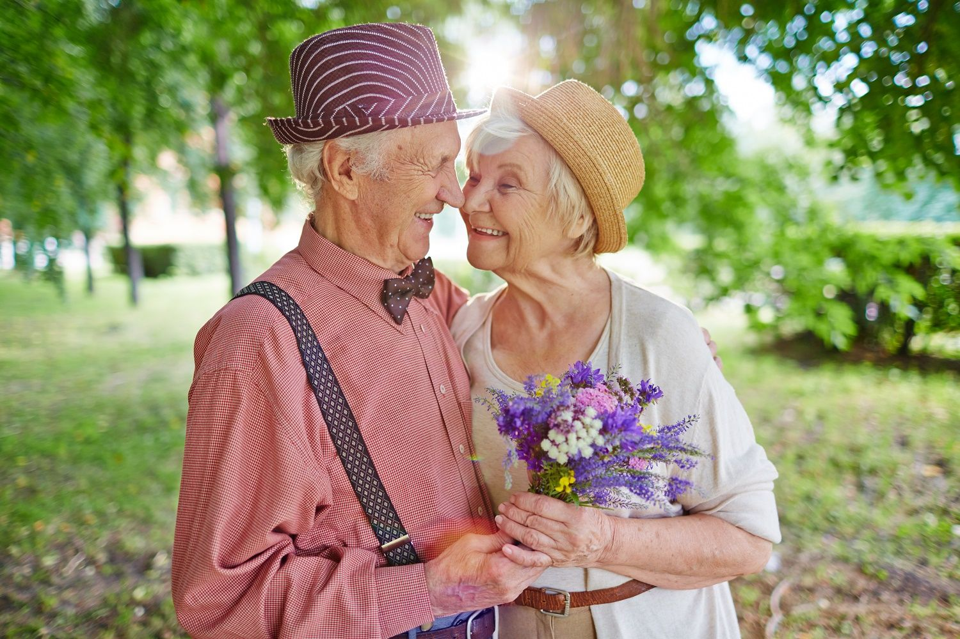

Разработал программу: Специалист
по социальной работе Власова Е.Н.

Киров 2023

Воспоминания - богатство старости

Забота о пожилых людях – долг каждого из нас. Преклонные годы, прожитые старшим поколением, не должны стать для них поводом для уныния, а жизненных сил должно хватить надолго. В настоящее время существует много различных форм работы с пожилыми людьми и инвалидами, способствующие тому, чтобы они не только не затерялись в энергичном ритме теперешней жизни, но и смогли утвердиться в ней.
Одним из перспективных способов социальной помощи является использование пожилыми людьми собственных жизненных ресурсов, среди которых немаловажное значение приобретают воспоминания. Терапия воспоминаниями — это метод социальной работы с пожилыми людьми, позволяющий им осознать и осмыслить значимость собственной жизни. Человек вспоминает и описывает жизненные события в индивидуальной беседе или в группе. Воспоминания о прошлом - своем детстве, учебе, любимых уроках и педагогах, трудовых буднях и прочих историях прошлых лет - позволяют пожилым людям оценить по достоинству свой жизненный опыт, осознать собственный, накопленный в течение жизни, багаж знаний.
В КОГБУСО «Кировский дом-интернат для престарелых и инвалидов» внедряется инновационная технология - терапия воспоминаниями «Наше славное прошлое». На занятиях пожилые граждане с удовольствием рассказывают о своем детстве и юности, какие они были, чем занималась, и в какие игры любили играть, что интересного происходило в их жизни. Для кого – то, это приятные воспоминания, они жили хорошо и спокойно, а для кого – то это тяжелые воспоминания, так как жили в годы войны и послевоенные годы. Они работали и помогали своим родителям, близким. Растили детей в это сложное время для всей страны и граждан. Поэтому часто встречаются люди, кто не любит вспоминать то время, то … что было в прошлом. Но одно то, что рядом находится человек, который готов не только выслушать, но и сопереживает, вносит хорошую долю позитива в настроение человека.
Все это положительно сказывается на успешности адаптации пенсионеров по возрасту к изменяющимся условиям их жизни, а также помогает специалисту увидеть реальные нужды и запросы обслуживаемых людей.

Цель программы:
• Создание возможностей для самовыражения, преодоление барьеров в общении.
• Создание благоприятной эмоциональной атмосферы.
Задачи:
• Расширение социальных связей.
• Повышение эмоционального фона настроения.
• Поддержание функций памяти, внимания и
мышления.

В рамках программы проводится:
1.Беседа на тему «Наше славное прошлое»
Воспоминания в ходе беседы – краткая биография участников, история страны в определенный промежуток времени. Рассказы и личные истории получателей социальных услуг.
2.Прослушивание песен и стихов разных лет.
3. Просмотр художественных фильмов молодости.
4.Поездки по достопримечательным (историческим) местам г. Кирова.

№  п/п | Наименование мероприятия | Дата и место проведения | Присутствовало  (кол-во)
1. | Беседа «Наше славное прошлое» | 21.02.2023г. секция 8 | 8чел.
2. | Беседа «Наше славное прошлое» | 23.03.2023г нов. корпус | 16 чел.
3. | Литературный вечер «Стихи прошлых лет» | апрель секция 8
4. | Литературный вечер «Стихи прошлых лет» | май новый корпус
5. | Просмотр художественных фильмов по заявкам | каждый четверг месяца
6. | Поездки:  - Александровский сад,  - Парк Победы,  - Дендропарк,  - Набережная Грина,  - Тропа здоровья в п. Порошино,  - Парк у Диорамы. | С мая по август

Ожидаемые результаты программы в работе с людьми пожилого возраста:
- поддержание функций памяти, внимания и
мышления;
- улучшение эмоционального фона и общего самочувствия;
- сохранение остроты и ясности ума.

